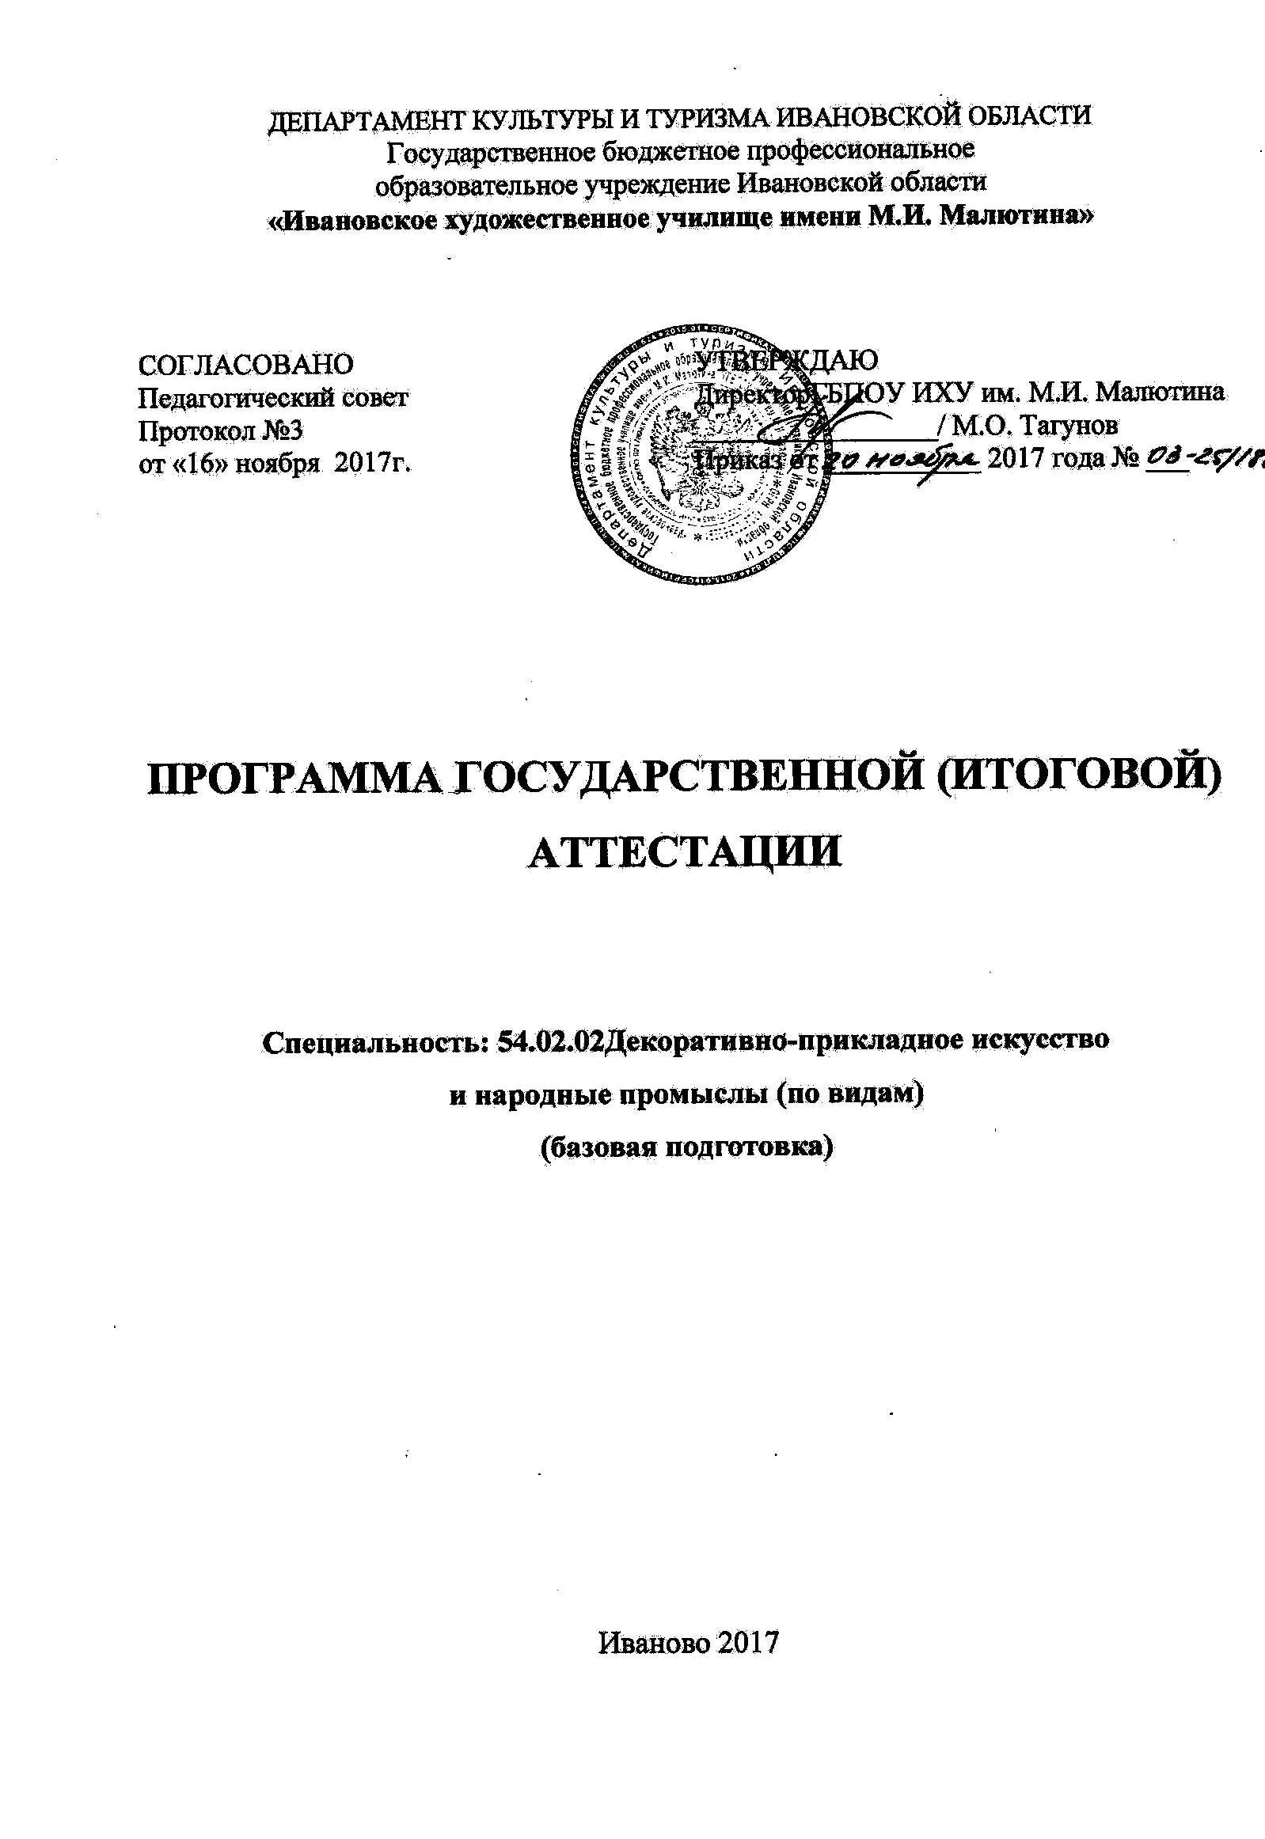
Программа государственной итоговой аттестации по программам подготовки специалистов среднего звена разработана на основании:
- Порядка проведения государственной итоговой аттестации по образовательным программам среднего профессионального образования. Приказ Министерства образования и науки РФ от 16 августа 3013 года №968 (в редакции Приказа Минобрнауки России от 31.01.2014 года №74;
- Федерального государственного образовательного стандарта среднего профессионального образования по специальности 54.02.02 Декоративно-прикладное искусство и народные промыслы (по видам), утвержденного приказом Минобрнауки РФ от 27 октября 2014 года № 1389;
- Положения о выпускной квалификационной работе выпускников ГБПОУ ИХУ им. М.И. Малютина. Приказ от 10 марта 2017 года № 44.
- Программы подготовки специалистов среднего звена базовой подготовки по специальности 54.02.02Декоративно-прикладное искусство и народные промыслы, специализациям: художественная роспись тканей и художественная керамика.
Целью итоговой государственной аттестации является установление степени готовности студент к самостоятельной деятельности, сформированности профессиональных компетенций в соответствии с федеральным государственнымобразовательного стандарта среднего профессионального образования по специальности 54.02.02Декоративно-прикладное искусство и народные промыслы.
Организация и проведение итоговой аттестации предусматривает большую подготовительную работу преподавательского состава ГБПОУ ИХУ им. М.И. Малютина, систематичности в организации контроля в течение всего процесса обучения студентов.
Видом итоговой государственной аттестации выпускников специальности 54.02.02Декоративно-прикладное искусство и народные промыслы является защита выпускной квалификационной работы Темаатика дипломных работ предусматривает разнообразие жанров. Темы выпускных квалификационных работ разрабатываются преподавателями дисциплины композиция совместно со специалистами профильных предприятий, заинтересованных в разработке проектов и рассматриваются Методическим советом Училища. Студент пишет заявление о закреплении за ним темы дипломной работы (Приложение 3)

Примерные темы дипломных работ:
- набор керамической посуды;
- набор мелкой пластики для интерьера/украшения;
-серия керамических панно/декоративных блюд;
- набор декоративных ваз/сосудов;
- коллекция платков/палантинов
- серия текстильных панно;
- коллекция купонов одежды;
- набор текстильных изделий для интерьера

ПАСПОРТ
ПРОГРАММЫ ГОСУДАРСТВЕННОЙ (ИТОГОВОЙ) АТТЕСТАЦИИ
- Область применения программы ГИА
Программа итоговой государственной аттестации является частью программы подготовки специалистов среднего звена специальности 54.02.02Декоративно-прикладное искусство и народные промыслы в части освоения основного вида профессиональной деятельности (ВПД):

«Творческая и исполнительская деятельность»
и соответствующих профессиональных компетенций (ПК):

ПК 1.1. Изображать человека и окружающую предметно-пространственную среду средствами академического рисунка и живописи.
ПК 1.2. Создавать художественно-графические проекты изделий декоративно-прикладного искусства индивидуального и интерьерного значения и воплощать их в материале.
ПК 1.3. Собирать, анализировать и систематизировать подготовительный материал при проектировании изделий декоративно-прикладного искусства.
ПК 1.4. Воплощать в материале самостоятельно разработанный проект изделия декоративно-прикладного искусства (по видам).
ПК 1.5. Выполнять эскизы и проекты с использованием различных графических средств и приемов.
ПК 1.6. Самостоятельно разрабатывать колористические решения художественно-графических проектов изделий декоративно-прикладного и народного искусства.
ПК 1.7. Владеть культурой устной и письменной речи, профессиональной терминологией.

«Производственно-технологическая деятельность»
и соответствующих профессиональных компетенций (ПК):

ПК 2.1. Копировать бытовые изделия традиционного прикладного искусства.
ПК 2.2. Варьировать изделия декоративно-прикладного и народного искусства с новыми технологическими и колористическими решениями.
ПК 2.3. Составлять технологические карты исполнения изделий декоративно-прикладного и народного искусства.
ПК 2.4. Использовать компьютерные технологии при реализации замысла в изготовлении изделия традиционно-прикладного искусства.
ПК 2.5. Использовать компьютерные технологии при реализации замысла в изготовлении изделия традиционно-прикладного искусства.
ПК 2.6. Контролировать изготовление изделий на предмет соответствия требованиям, предъявляемым к изделиям декоративно-прикладного и народного искусства.
ПК 2.7. Обеспечивать и соблюдать правила и нормы безопасности в профессиональной деятельности

- Цели и задачи государственной (итоговой) аттестации (ГИА)
Целью государственной (итоговой) аттестации является установление соответствия уровня освоенности компетенций, обеспечивающих соответствующую квалификацию и уровень образования обучающихся, Федеральному государственному образовательному стандарту среднего профессионального образования. ГИА призвана способствовать систематизации и закреплению знаний и умений обучающегося по специальности 54.02.02Декоративно-прикладное искусство и народные промыслы при решении конкретных профессиональных задач, определять уровень подготовки выпускника к самостоятельной работе.
С целью овладения указанным видом профессиональной деятельности и соответствующими профессиональными компетенциями обучающийся в ходе освоения профессионального модуля должен:
С целью овладения указанными видами профессиональной деятельности и соответствующими профессиональными компетенциями обучающийся в ходе освоения профессионального модуля должен:
иметь практический опыт:
разработки специальных композиций для декоративного оформления изделий декоративно-прикладного искусства;
разработки графического и колористического решения декоративной композиции;
пользования специальной литературой;
составления аннотаций к разработанным проектам изделий декоративно-прикладного искусства;
копирования и варьирования исторических и современных образцов декоративно-прикладного искусства (по видам);
материального воплощения самостоятельно разработанных проектов изделий декоративно-прикладного искусства;
применения технологических и эстетических традиций при исполнении современных изделий декоративно-прикладного искусства
уметь:
использовать основные изобразительные материалы и техники при проектировании изделий декоративно-прикладного искусства;
применять основные композиционные законы и понятия при проектировании и исполнении изделий декоративно-прикладного искусства;
включать теоретические знания о художественно-стилистических особенностях конкретного вида декоративно-прикладного искусства в практическую учебно-познавательную деятельность;
разрабатывать авторские композиции на основе традиций и современных требований декоративно-прикладного искусства;
адаптироваться к условиям работы в художественно-творческом коллективе;
выполнять изделия декоративно-прикладного искусства на высоком профессиональном уровне;
применять знания и навыки в области материаловедения, специальной технологии, исполнительского мастерства в процессе копирования, варьирования и самостоятельного выполнения изделий декоративно-прикладного искусства;
знать:
особенности графических, живописных, пластических решений при изготовлении изделий декоративно-прикладного искусства;
основные методы и способы проектирования и моделирования изделий декоративно-прикладного искусства;
происхождение, содержание и виды народного орнамента;
специальную литературу по декоративно-прикладному искусству и народному искусству, профессиональную терминологию
физические и химические свойства материалов, применяемых при изготовлении изделий декоративно-прикладного искусства (по видам);
технологический процесс исполнения изделия декоративно-прикладного искусства (по видам);
художественно- технические приемы изготовления изделий декоративно-прикладного искусства (по видам);
специфику профессионального материального воплощения авторских проектов изделий декоративно-прикладного искусства (по видам);
правила техники безопасности при изготовлении изделия декоративно-прикладного искусства
- Количество часов, отводимое на государственную (итоговую) аттестацию:
Всего – 8 недель,
в том числе: выполнение выпускной квалификационной работы – 7 недель;
защита выпускной квалификационной работы – 1 неделя.

СТРУКТУРА И СОДЕРЖАНИЕ
ГОСУДАРСТВЕННОЙ ИТОГОВОЙ АТТЕСТАЦИИ
Дипломная работа студентов имеет практический характер и может включать элементы научного и эстетического поиска. Содержанием дипломного проекта является разработка изделия (комплекта изделий) декоративно-прикладного искусства и народных промыслов. В дипломную работу входят:
- художественно-графический проект объекта проектирования;
- объект дипломного проектирования, выполненный в материале;
- пояснительная записка к дипломному проекту.
Художественно-графический проект изделия (комплекта изделий) исполняется на планшете в натуральную величину и представляется в цвете в соответствии с требованиями, предъявляемыми к чистовым проектам, по которым изделие (комплект изделий) изготавливается в материале. Графический проект дополняется графическими зарисовками, фор-эскизами, выполненными в процессе художественного проектирования изделия.
Объект дипломного проектирования, выполняемый в материале, представляет собой изделие (комплект изделий) декоративно-прикладного искусства и народных промыслов, в зависимости от специализации.

Требования к содержанию и оформлению пояснительной записки
Пояснительная записка к выпускной квалификационной работе, общий объем которой составляет в среднем 30 страниц печатного текста (14 шрифт, TimesNewRoman, 1,5 интервал, размер левого поля - 30 мм, правого -10 мм, верхнего и нижнего -10 мм) оформляется в специальную папку для дипломного проектирования, сшивается (или брошюруются в каб №8), страницы нумеруются в нижнем правом углу, титульный лист и задание не нумеруется (содержание -3 страница). Оформление в файлы не допускается.
Содержит:
- титульный лист за подписью о допуске к защите заместителя директора по учебной работе; подписью руководителя проекта; подписью самого дипломанта (см. приложение)
- задание, выдается руководителем дипломного проекта (см. приложение) за подписью заместителя директора по учебной работе и руководителя дипломной работы;
- содержание (шрифт 16, курсив, интервал 1,5, с указанием номера страниц)
- пояснительная записка (14 шрифт, TimesNewRoman, 1,5 интервал, размер левого поля - 30 мм, правого - 10 мм, верхнего и нижнего -10 мм)
- иллюстративный материал

Содержание пояснительной записки:

Для специальности «ДПИ и народные промыслы»:
Введение ( не нумеруется)
1. Художественно-историческая часть
1.1……..
1.2………
1.3……….
Излагаются аналоги данной темы в мировой художественной культуре и их анализ, некоторые исторические вопросы развития избранной студентом темы выпускной квалификационной работы.
2. Описание и теоретическое обоснование авторского решения дипломного проекта
2.1.
2.1.
2.3.
Характеризуется тема выпускной квалификационной работы и обосновывается ее выбор; описываются основные творческие этапы работы над созданием художественно-графического проекта изделия (комплекта), указывается последовательность выполнения выпускной квалификационной работы.

3. Технологическая часть
2.1……
2.2…….
2.3…….
Характеризуется оборудование, инструменты, материалы, применяемые при исполнении изделия (комплекта), даются описания последовательных стадий технологического процесса выполнения проектируемого изделия. Возможно включение схем и рисунков, делающим способы, шаблоны, инструменты, приемы.
4. Экономический раздел. Дается экономическое обоснование проектируемого изделия (комплекта), выбора материалов и технологии для его исполнения, расчет себестоимости проектируемого изделия, выбора материала и технологий для его материального воплощения.
4. Заключение. Формулируются выводы о значимости, новизне, оригинальности выполненной выпускной квалификационной работы.
5. Список литературы ( не нумеруется).Перечисление книг дается по алфавиту с указанием автора произведения, названия книги, издательство, год издания.
Пояснительная записка сопровождается иллюстративным материалом (зарисовки, эскизы, фотографии, чертежи) и оформляются в соответствии с общим художественным замыслом. Повествование ведется от третьего лица. Лист печатный заполняется минимум на 2/3 и более

УСЛОВИЯ РЕАЛИЗАЦИИ ПРОГРАММЫ
ГОСУДАРСТВЕННОЙ ИТОГОВОЙ АТТЕСТАЦИИ
При выполнении выпускной квалификационной работы:
- наличие кабинета для выполнения выпускной квалификационной работы;
- рабочее место для преподавателя – руководителя выпускной квалификационной работы;
- компьютер, принтер;
- график проведения консультаций выпускной квалификационной работы;
- информационное обеспечение ГИА: Программа государственной итоговой аттестации; Федеральные законы и нормативные документы; Федеральный государственный образовательный стандарт среднего профессионального образования по специальности 54.02.02Декоративно-прикладное искусство и народные промыслы; методические рекомендации по выполнению выпускной квалификационной работы; литература и периодические издания по специальности.
При защите выпускной квалификационной работы:
- для защиты выпускной работы отводится специально подготовленный кабинет;
- рабочее место для членов ГЭК;
- компьютер, мультимедийный проектор, экран;
- сидячие места для зрителей.
Защита выпускной квалификационной работы (продолжительность защиты до 30 минут) включает доклад студента (не более 7 – 10 минут) с демонстрацией презентации, отзыв руководителя, вопросы членов комиссии, ответы студента, отзыв членов и председателя ГЭК. Каждая выпускная работа рецензируется. Предусматривается выступление рецензента.

КРИТЕРИИ ОЦЕНКИ ДИПЛОМНОЙ РАБОТЫ, УРОВНЯ И КАЧЕСТВА ПОДГОТОВКИ ВЫПУСКНИКА
В основе оценки выпускной квалификационной работы лежит пятибальная система. Критериями оценки работы, уровня и качества подготовки выпускника являются:
- наличие всех составных частей дипломной работы;
- художественно-образное графическое и колористическое решение проекта изделий;
- точная технологическая карта (технологический рисунок) проектируемого изделия;
- высокопрофессиональное исполнение изделия.;
- глубокое знание традиций декоративно-прикладного искусства и народных промыслов и формирование на их основе художественно-эстетического образа изделия;
- точное соблюдение технологического процесса исполнения дипломного проекта.

Приложение 1.Титульный лист

ДЕПАРТАМЕНТ КУЛЬТУРЫ И ТУРИЗМАИВАНОВСКОЙ ОБЛАСТИ
Государственное бюджетное профессиональное образовательное
учреждение(техникум) Ивановской области
«Ивановское художественное училище имени М.И. Малютина»

Допущен к защите
________________
зам. директора по УР

Тема дипломной работы

ДИПЛОМНАЯ РАБОТА

Специальность 54.02.02Декоративно-прикладное искусство
и народные промыслы.ПЗ

Студент Иванов Д.А

Руководитель проекта Платонова В.А.

2017

Приложение 2. Индивидуальное задание

ДЕПАРТАМЕНТ КУЛЬТУРЫ И ТУРИЗМАИВАНОВСКОЙ ОБЛАСТИ
Государственное бюджетное профессиональное образовательное
учреждение(техникум) Ивановской области
«Ивановское художественное училище имени М.И. Малютина»

Утверждаю:

заместитель директора

по учебной работе
______________О.В. Шарова
«____» _______________2017 г.

ИНДИВИДУАЛЬНОЕ ЗАДАНИЕ СТУДЕНТА
НА ДИПЛОМНУЮ РАБОТУ

Группа 3Д
Специальность «Декоративно-прикладное искусство и народные промыслы»
Специализация «Художественная роспись ткани»

_____________________________________________________________________________
(фамилия, имя, отчество)

ТЕМА ДИПЛОМНОЙ РАБОТЫ
____________________________________________________________________________________________________________________________________

СОДЕРЖАНИЕ ДИПЛОМНОЙ РАБОТЫ
____________________________________________________________________________________________________________________________________________________________________________________________________________________________________________________________________________________________________________________________________________________________________________________________________________
____________________________________________________________________________________________________________________________________

Руководитель дипломной работы __________________ /Ю.Е. Цветкова/ ф.и.о.

Студент: _________________
(подпись)
Дата выдачи дипломного здания «13» апреля 2017г.
Срок окончания дипломного задания «21» июня 2017 г

Приложение 3. Заявление

ГОСУДАРСТВЕННОЕ БЮДЖЕТНОЕ ПРОФЕССИОНАЛЬНОЕ ОБРАЗОВАТЕЛЬНОЕ

УЧРЕЖДЕНИЕ (ТЕХНИКУМ) ИВАНОВСКОЙ ОБЛАСТИ

«ИВАНОВСКОЕ ХУДОЖЕСТВЕННОЕ УЧИЛИЩЕ ИМЕНИ М.И. МАЛЮТИНА»

(ГБПОУ ИХУ им. М.И. Малютина)

Допустить к выполнению дипломной работы  Директор________________________  «_______»_________________2017 г. | Директору  ГБПОУ ИХУ им. М.И. Малютина  М.О. Тагунову  Студента 4 курса  специальности «Декоративно-прикладное искусство и народные промыслы»  __________________________________________  ___________________________________________  (Ф.И.О. студента)

З А Я В Л Е Н И Е

Прошу закрепить за мной следующую тему дипломной работы:
____________________________________________________________________________________________________________________________________________________________________________________________________________________________________________________________________________________________________________________

Работа будет выполняться на базе ГБПОУ ИХУ им. М.И. Малютина

«_____» ___________ 2017 г. ___________________
(подпись студента)

Тема согласована _____________________________(Ю.Б. Цветкова)
Подпись руководителя дипломной работы

Указанную тему прошу утвердить и назначить руководителем диплома
___________________________________________________, преподавателя специальных дисциплин
(фамилия, имя, отчество, должность)

«Согласовано»
Зав. отделением

«_____» ____________2017 г. _________________
(Н.Н. Павлова)

Приложение 4. Содержание

Содержание

Введение
1. Художественно-историческая часть
1.1. ……
1.2. …
2. Описание и теоретическое обоснование авторского решения дипломного проекта
2.1……
2.2……
3. Технологическая часть.

3.1.
3.2….
4. Экономический раздел
5. Заключение
Литература

РЕКОМЕНДУЕМАЯ ЛИТЕРАТУРА

- Арнхем Р. Искусство и визуальное восприятие. М. 1974.
- Бесчастнов Н.П., Журавлёва Т.А. Художественное проектирование текстильного печатного рисунка в России. М. 2003.
- Декоративно-прикладное искусство. Современная энциклопедия. Сост. Л. В. Варавва. Ростов-на-Дону. Феникс. 2007
- Георгиева Т. С. Русская культура: история и современность. М. Юрайт. 2001.
- Гильман Р.А. Художественная роспись ткани. М. Владос. 2003
- Устин В.Б. «Композиция в дизайне» М. 2006.
- Емельянович И.И., Бесчастнов Н.П. Печатный рисунок на ткани (проблемы графической организации). М. Легпромбытиздат.1990.
- Крамаренко Л.Г. Отечественное декоративное искусство 20 века. М.2003
- Соловьев В., Болдырева М.Д. Ивановские ситцы. М. 1987
10. Народная культура в современных условиях. Отв. ред.Н.Г. Михайлова.

М. 2000
11.В.А. Барадулина и О.В. Танкус «Основы художественного ремесла».
Москва «Просвещение» 1986 г.

12. И.Я. Богуславская «Русская народная выпивка издательство «Искусство».
13. И.И.Плешанова, А.И.Лихачева, «Древнерусское декоративно-прикладное искусство» «Искусство» Ленинградское отделение 1985 г.
14. С.И. Руденко «Древнейшие в мире художественные ковры и ткани»
издательство «Искусство» Москва 1968 г.
15. Журналы «Декоративное искусство», «Салон», «Интерьер», «Дом и сад».
«Художественное шитье Древней Руси» Москва «Русская книга» 1992 г.
16. «Русский рисованный лубок конца ХYIII начала ХIХ века»
Москва «Русская книга» 1992 г.
17. «Художественное оформления текстильных изделий»
Москва «Легпромбытиздат» 1988 г.
18. О.В. Мерцалова «Костюм разных времен и народов»
Москва «Академия моды» 1993 г.

